Max Bill
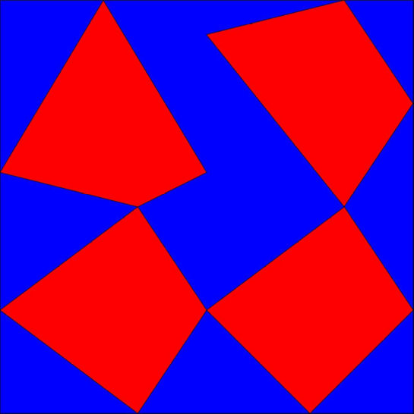
rot und blau quantengleich

Das Wort quantengleich soll gleich groß bedeuten. Was meinst du warum dieses Bild diesen Namen trägt? Wie ist das Bild „rot und blau quantengleich“ von Max Bill entstanden? Nach welchem geometrischen Muster hat der Künstler das Bild aufgebaut und welche Schritte hat er beim Erstellen gemacht?
Notiere deine Vermutung:

Tipp 1
Ist der rote und blaue Anteil des Bildes gleich groß?
Überprüfe dies durch messen, zerschneiden….

Tipp 2
Durch eine Diagonale ist es möglich eine Rechteckfläche in zwei gleich große Teile zu zerlegen, es entstehen zwei gleichgroße rechtwinklige Dreiecke. Findest du solche Rechteckflächen im Bild?

Tipp 3
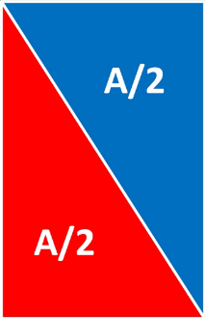Sieh dir nochmal Tipp 2 an, dies ist das Bild dazu.
Tipp 4

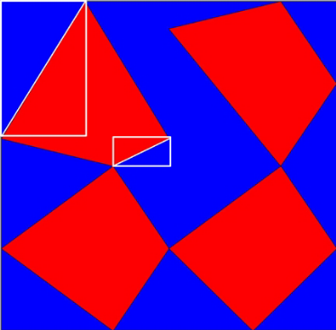
Hier sind zwei solcher Rechteckflächen markiert.
Gibt es noch weitere?

Achtung: Tipp 5 ist schon die Auflösung. Probiere vorher lieber noch einmal selber aus!

Tipp 5

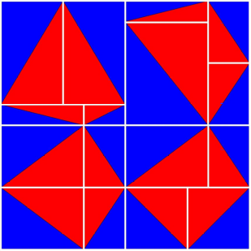
Dies ist die Auflösung, schaue dir noch einmal die vorherigen Tipps an und vollziehe nach, was der Künstler gemacht hat.

